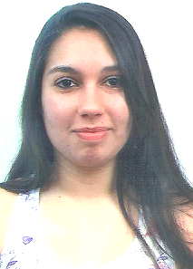 **LETÍCIA DA LUZ LIMA**

**Nascimento:** 11/06/1995 **Sexo:** Feminino

**Nacionalidade:** Brasileira **Natural de:** Amaral Ferrador

**Telefone:** (51) 97794914/(51) 95298773

**Email:** [letycia.llele@hotmail.com](mailto:letycia.llele@hotmail.com)

**Rua:** 20 de Setembro **Número:** 1435 **Bairro:** Centro

**Cidade:** Guaíba **CEP** 92500-000 **U.F.:** RS

**EXPERIÊNCIAS PROFISSIONAIS**

1ª Experiência-

Nome da Empresa: **Drogaria Mais Econômica Ltda**

Cargo: Balconista

Referencia **-** Farmacêutica Renata Schrank, contato (51) 9707.2806

2ª Experiência-

Nome da Empresa: **Comércio de Medicamentos Brair Ltda (Farmácia São João)**

Cargo: Operadora Financeira

**ESCOLARIDADE**

* **Ensino Médio**

Escola / instituto: Escola Estadual de Ensino Médio José do Patrocínio

Cidade: Amaral Ferrador Conclusão: 2011

* **Ensino Técnico**

**TÉCNICO EM QUÍMICA** CFQ: Registro nº 05408910

Escola/Instituto: Guaíba - Colégio Pensar, período letivo de 2012 e Camaquã - Colégio Contemporâneo, período letivo de 2013.

* **Curso Complementar**

**CURSO BÁSICO DE INFORMÁTICA**

Escola/Instituto: Exattus Educação Profissional

Período: 2009